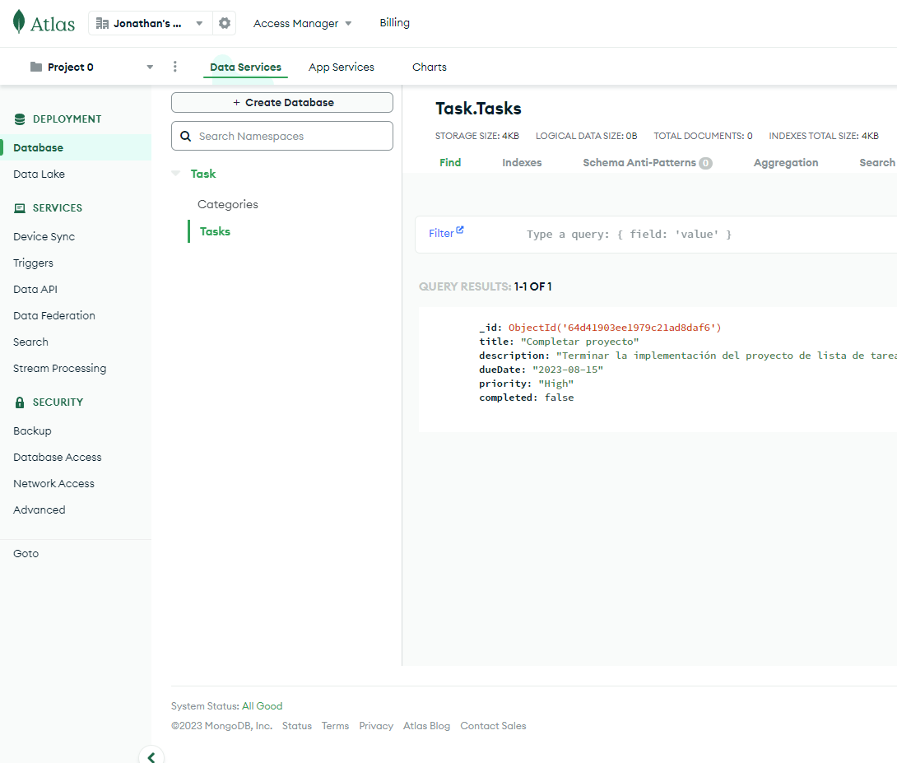

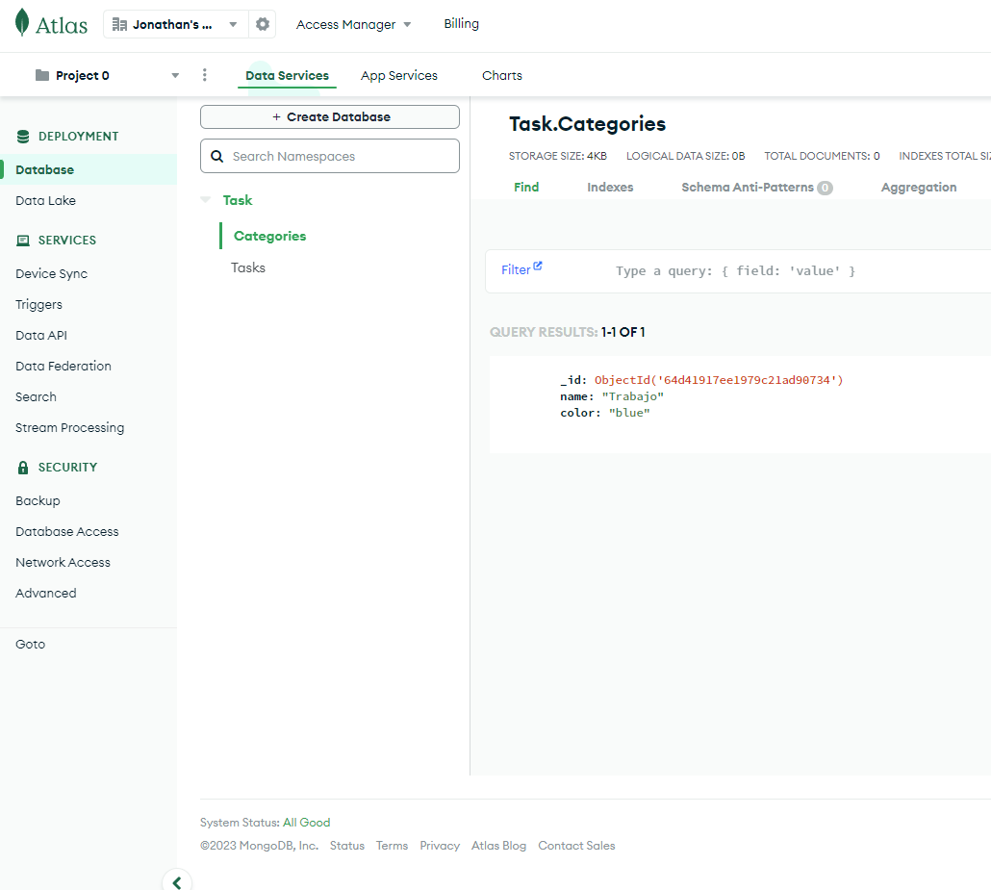

**Ejemplos de operaciones Crud**

Documento Tasks.

{

"title": "Completar proyecto",

"description": "Terminar la implementación del proyecto de lista de tareas.",

"dueDate": "2023-08-15",

"priority": "High",

"completed": false

}

- Operaciones CRUD:

- Create:

db.Tasks.insertOne({

"title": "Nueva tarea",

"description": "Descripción de la nueva tarea.",

"dueDate": "2023-08-20",

"priority": "Medium",

"completed": false

});

- Read:

db.Tasks.find({"priority": "High"});

- Update:

db.Tasks.updateOne(

{"title": "Completar proyecto"},

{$set: {"completed": true}}

);

- Delete:

db.Tasks.deleteOne({"title": "Nueva tarea"});

**Colección: Categories**

- Documento de ejemplo:

{

"name": "Trabajo",

"color": "blue"

}

**- Operaciones CRUD:**

**- Create:**

db.Categories.insertOne({

"name": "Personal",

"color": "green"

});

**- Read:**

db.Categories.find({"color": "blue"});

**- Update:**

db.Categories.updateOne(

{"name": "Trabajo"},

{$set: {"color": "red"}}

);

- Delete:

db.Categories.deleteOne({"name": "Personal"});